單選題共40題，一題2.5分，總分100分 班級： 座號： 姓名：
恩恩製作了一個簡易的「水」溫度計，製作方式如下：將錐形瓶裝滿水，並滴入數滴有色液體染色。將細玻璃管穿過橡皮塞，再一起塞進錐形瓶口，「水」溫度計就完成了。試回答下列1~4題：
( )1.將此一裝置放在酒精燈上透過陶瓷纖維網加熱，發現了細玻璃管內的有色液柱會先略為下降，接著再上升。試問有
色液柱會先略為下降，接著再上升的原因為何？
(A)加熱時，液柱的體積先減少後增大
(B)加熱時，液柱的質量先減少後增大
(C)錐形瓶先受熱膨脹，使液柱略為下降；之後液柱受熱膨脹且膨脹效果較玻璃大，所以液柱接著上升
(D)錐形瓶先受熱膨脹，使液柱略為下降；之後細玻璃管冷卻收縮，使液柱接著上升
( )2.若將此錐形瓶內的「水」改為「酒精」，滴入相同的有色液體，重複上述實驗，我們發現液柱的升降情形更加明顯。
你認為可能的原因為何？
(A)酒精的揮發程度比水顯著 (B)酒精的比熱比水小
(C)酒精的密度比水小 (D)酒精遇熱、遇冷時體積增減比水顯著
( )3.經過此一實驗，你認為關於「溫度計的製作」，下列選項何者敘述較為合理？
(A)只有液體能製作溫度計，固體、氣體無法製作溫度計
(B)染色後的液體所製作的溫度計，其適用之溫度範圍較廣泛
(C)只要物質的某一物理性質可隨溫度做規律的升降變化，不論固、液、氣態皆可製作溫度計
(D)水比酒精更適合製作溫度計
( )4.恩恩繼續將「酒精」溫度計置於66℃的水中，有色液柱高於橡皮塞10cm；置於10℃的水中，液柱僅高於橡皮塞
2cm。則酒精液面上升1cm，代表溫度上升了多少℃?
(A)6 (B)7 (C)8 (D)10
( )5.恩恩去美國旅遊，旅途中身體不舒服，於是拿溫度計測量體溫，溫度計上顯示為100.4°F，但恩恩不會換算溫標，
不知道自己到底有沒有發燒，請你替他換算這個數字相當於是攝氏多少℃？
(A)36 (B)37 (C)38 (D)39
( )6.承上題，恩恩想自訂一個溫標，訂定水的冰點為-50°A，水的沸點150°A，則他量完的體溫可換算為多少°A？
(A)26 (B)28 (C)76 (D)78
( )7. 下列哪一種現象涉及分子的結合、原子再重新排列組合？
(A)冰熔化 (B)酒精蒸發 (C)香水擴散 (D)金屬生鏽
( )8. 下列關於「物質發生化學變化」的敘述，何者錯誤？
(A) 通常進行原子重新排列 (B)原子總數目不變 (C)會產生新的物質 (D) 原子發生變化，新的原子產生
( )9. 將NaHCO₃加熱分解，依據道耳頓的原子說，其生成物不可能是下列哪一種？
(A)Na₂CO₃ (B) CO₂ (C)H₂O (D) NaCl
( )10.某化合物與鹽酸（HCl）反應產生氯化鈉、水及二氧化碳氣體，由此可推測該物質至少含有哪幾種原子？
(A)鈉、氧、碳 (B)氫、氧、碳 (C)鈉、氯、氫 (D)氯、氫、氧
( )11.甲乙兩物質體積相同，密度1:3，比熱2:3。利用相同熱源加熱，欲使兩者上升相同的溫度，
所需吸收的熱量比為何？
(A)1:2 (B)2:9 (C)1:3 (D)2:3
承承取相同的兩個燒杯盛裝A、B兩液體，接著在供熱均勻的酒精燈上加熱，得到溫度變化與加熱時間的關係如右圖所示，試回答下列12~14題：
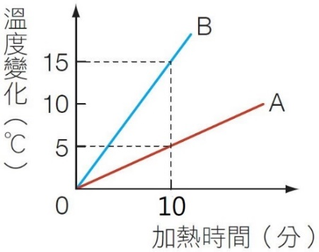
( )12.兩杯液體若質量相同，則A:B的比熱比為多少？
(A)1:3 (B)2:3 (C)3:1 (D)3:2
( )13.兩杯液體若都是水，則A:B的質量比為多少？
(A)1:3 (B)2:3 (C)3:1 (D)3:2
( )14.承上題，若B杯水的初溫為25℃，加熱至沸騰大約需花幾分鐘？
(A)5 (B)50 (C)55 (D)60
【背面尚有試題】

恩恩將木材燃燒，並利用燃燒時所產生的熱提供給燒杯內的冰塊。假設木材的量非常充足，燃燒時供熱也非常穩定，且不考慮過程中熱量的散失。測量冰塊在燒杯內各階段的溫度，並對加熱時間作圖，得到的圖形如下。試回答下列15~18題：
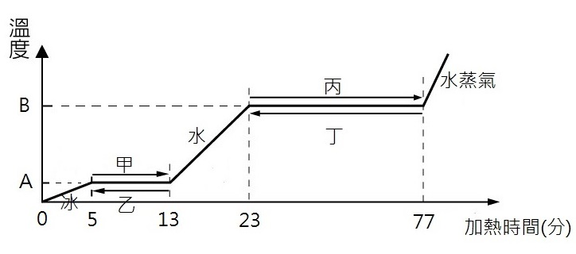 (此圖形未按實際比例印製)
( )15.恩恩想檢測木材燃燒後所產生的水，故準備了硫酸銅和氯化亞鈷試紙，請問檢測前後兩者顏色變化應該為何？
(A)硫酸銅：白變成藍，氯化亞鈷：粉紅變成藍 (B)硫酸銅：藍變成白，氯化亞鈷：藍變成粉紅
(C)硫酸銅：藍變成白，氯化亞鈷：粉紅變成藍 (D)硫酸銅：白變成藍，氯化亞鈷：藍變成粉紅
( )16.若實驗的環境在常溫常壓下，關於甲乙丙丁的過程敘述，何者錯誤？
- 甲為熔化；乙為凝固；丙為沸騰；丁為凝結
(B)A為0 ℃，是熔點也是凝固點； B為100℃ ，是沸點也是凝結點
(C)甲的過程中冰水共存，而且正在吸熱；丙的過程中水和水蒸氣共存，而且正在放熱
(D)在甲乙丙丁的過程中溫度不變，可以確認水為純物質
( )17.若冰塊質量為10公克，則在13~23分鐘的過程中水共吸收了多少大卡的熱量？
(A)1 (B)10 (C) 100 (D) 1000
( )18.承上題，則熱源的供熱速率為每分鐘多少卡？
(A)1 (B)10 (C) 100 (D) 1000
熱傳導、熱對流、熱輻射為熱的三大傳播方式。請你根據所學，回答下列19~23題：
( )19.恩恩在寒冷的冬天去餐廳吃飯，但被安排到戶外的座位區，現有兩把椅子，分別為木椅和鐵椅，他應該挑哪個椅
子坐起來比較溫暖？原因為何？
(A)木椅。因為木椅熱傳導效果差 (B)鐵椅。因為鐵椅熱傳導效果好
(C)木椅。因為木椅比熱大 (D)鐵椅。因為鐵椅比熱小
( )20.關於熱對流的敘述，下列何者正確？
(A)杯子內的水加熱後，杯底的水因體積膨脹，密度變大而有利對流
(B)4℃時水的密度達最大值，因此冬季湖面結冰時，不利對流現象的產生
(C)沿海地區，白天吹陸風，夜晚吹海風
(D)若把冷氣機架在靠近室內地面的地方，不僅能增加空氣對流效率，更能方便維修
( )21.沙漠地區的日夜溫差大，這是因為下列何項原因？
(A)地表覆蓋的沙子比熱較小 (B)地表覆蓋的沙子為固體，不易引起空氣的熱對流
(C)沙漠地區面積廣大，熱能不易傳導 (D)沙漠地區都是緯度較高的地區。
( )22.關於熱輻射的敘述，下列何者正確？
(A)太陽透過熱輻射將熱量傳至地表；地表再藉由熱對流將熱量散出，以維持地球溫度的穩定
(B)熱輻射是一種電磁波，因此熱輻射並不需要透過介質來傳遞
(C)相同材質下，黑色的物體較易升溫、難降溫
(D)包鋁箔烤肉時，應將鋁箔的光滑面朝外包覆，以利食物熟透
( )23.下圖為保溫瓶的剖面圖與各部構造，有關保溫瓶的功能與熱傳播原理，下列敘述何者錯誤？
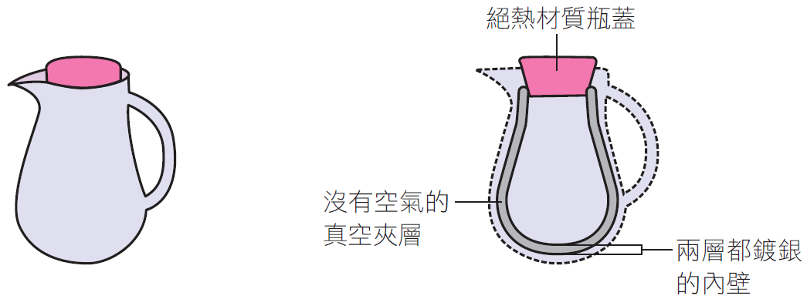
(A)內壁鍍銀可防止熱以輻射方式散失 (B)絕熱材質的瓶蓋可防止熱以傳導方式散失
(C)保溫瓶內若放冰塊，會加速冰塊熔化 (D)真空夾層可以防止熱以傳導、對流方式散失
( )24.關於物質吸放熱的敘述何者錯誤?
(A)市售的暖包主要的成分是鐵粉、鹽和活性碳，搓揉後即可產生熱量使用，是屬於放熱的化學變化
(B)在無水的硫酸銅上滴水會變色，是屬於放熱的化學變化
(C)碘是紫黑色的固體，具有毒性，在常溫壓下會直接昇華成氣體，是屬於吸熱的物理變化
(D)在皮膚上擦上酒精會覺得涼涼的，是因為酒精揮發屬於放熱的物理變化
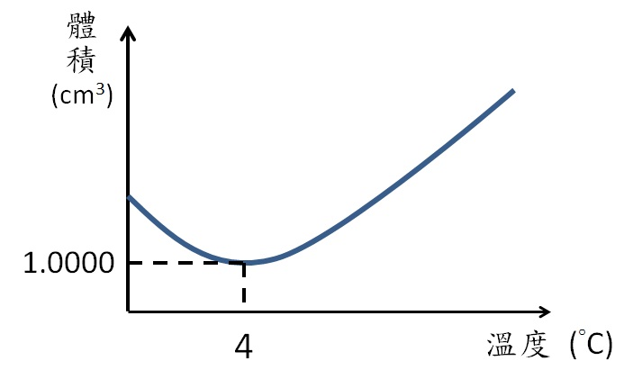
( )25.恩恩想知道「水受熱後的體積變化」，故將0℃的冰加熱至50℃，
並將水的體積變化畫成右圖，則在恩恩的觀察紀錄中，下列推
論何者錯誤? (冰的密度=0.92 g/cm³)
(A) 0℃的冰溶化成0℃的水，體積會變大
(B) 水在0~4℃的過程中，體積會熱縮冷脹
(C) 4℃的水體積最小
(C) 4℃的水密度最大

下圖為甲、乙、丙、丁四種物質的結構模型，試回答下列26~27題：
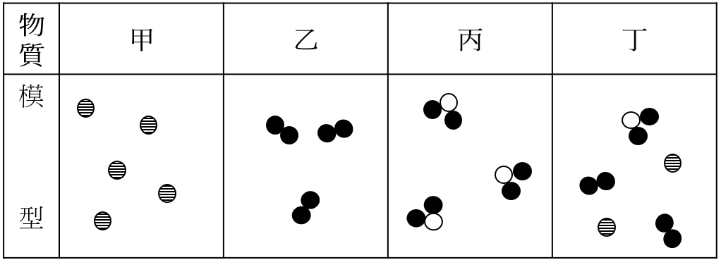
( )26.根據物質的分類，下列敘述何者錯誤？
(A)甲為元素 (B)乙和丙為化合物 (C)丁為混合物 (D)甲、乙、丙皆為純物質
( )27.根據甲、乙、丙、丁的結構模型，下列推測何者錯誤？
(A)甲可能為氫氣 (B)乙可能為氮氣 (C)丙可能為水 (D)丁可能為空氣

生活中存在多種元素，為了方便溝通，國際間制定了共通的元素符號；科學家更依其相似特性排列出元素週期表。恩恩準備了六種物質，並做了相同的觀察和測試，將結果紀錄在下表。試回答下列28~35題：

物質 | 外觀顏色 | 狀態 | 通電觀察 | 敲打測試
甲 | 銀灰色有光澤 | 固體 | 可導電 | 扁平展開
乙 | 紅褐色有光澤 | 固體 | 可導電 | 扁平展開
丙 | 金黃色有光澤 | 固體 | 可導電 | 扁平展開
丁 | 黑色無光澤 | 固體 | 可導電 | 碎裂
戊 | 黃色無光澤 | 固體 | 不可導電 | 碎裂
己 | 暗紅色 | 液體 | 不可導電 | 無法測試

( )28.屬於金屬的是哪些物質？
(A)甲乙丙丁 (B)甲乙丙 (C)甲丙 (D)丁戊
( )29.藉由此實驗，我們發現金屬有許多共通的性質。關於金屬的通性，下列敘述何者錯誤？
(A)能導電的都是金屬 (B)延展性都很好 (C)新切面都有光澤 (D)常溫常壓下大多為固態
( )30.關於物質丙的推測，何者正確？
(A)元素符號為Ｇu (B)是延展性最好的金屬
(C)是導電性最好的金屬 (D)因導電性良好且價格便宜，故常作為電線
( )31.關於物質丁的推測，何者錯誤？
(A)由C元素所組成 (B)硬度小可作成筆芯使用
(C)和鑽石互為同素異形體 (D)只要加熱將其結構改變，就可能變成鑽石
( )32.關於物質己的推測，何者錯誤？
(A)元素符號為Br (B)有毒性 (C)是第7族的元素 (D)同一族的其他元素皆有不同顏色

【背面尚有試題】
( )33.關於元素週期表的敘述，何者錯誤？
(A)縱行稱為族；橫列稱為週期
(B)最先排列週期表的科學家是門德列夫
(C)現今的元素週期表是依原子序，由小到大，由上至下排列而成
(D)性質相似的元素會排在同一族
( )34.關於元素的敘述，何者錯誤？
(A)Na屬於鹼金族，容易和水劇烈反應，產生可燃的氫氣，故平時應保存在礦物油中
(B)Al是地殼中含量最多的元素，易和氧結合成氧化物，但氧化鋁結構緻密，可以保護內部金屬不繼續氧化
(C)Cu導電性僅次於Ag，因便宜故常製成電線使用，也常做成合金，例如青銅主要由Cu和Sn製成
(D)Hg在常溫常壓下是銀灰色的液態金屬，具有毒性

( )35.鈣在地殼中的含量很高，因其活性很大，在空氣中便可形成氧化鈣，即為石灰。若將石灰放入水中，則會形成
氫氧化鈣水溶液，即為石灰水，可以用於檢測二氧化碳氣體。根據物質的分類，下列敘述何者正確？
(A)鈣是金屬元素，銀灰色的固體 (B)石灰水是由石灰和水組成的化合物
(C)石灰是由氧和鈣所混合成的混合物 (D)鈣、石灰、石灰水都屬於純物質

十九世紀初，英國科學家道爾頓根據實驗結果，提出了「原子說」。「原子說」提出後，許多科學家相繼研究原子的內部結
構，卻發現了其他更微小的粒子。雖然後續許多實驗推翻了此一理論，「原子說」仍是我們認識原子結構的重要基礎。請你根據原子結構的發現歷程和各項性質，回答下列36~40題：
( )36.下列有關原子結構的敘述，何者錯誤？
(A)湯姆森發現帶負電的電子 (B)拉塞福發現帶正電的原子核
(C)查兌克發現原子核內有不帶電的中子 (D)拉塞福提出原子模型，認為質子繞原子核運轉
( )37.原子是由中子、質子與電子三種粒子所組成。若以○、⊕和●分別代表中子、質子與電子，下列何者為 ${}_{3}^{7}{Li}$ 原子
的示意圖？
(A) 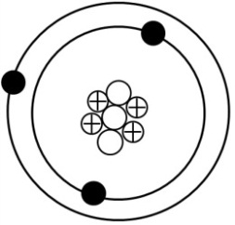 (B)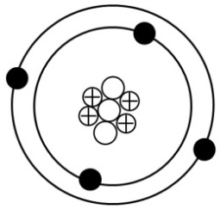 (C)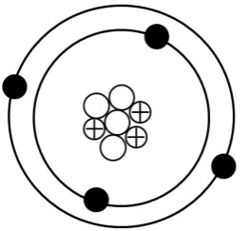 (D) 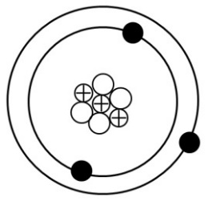
( )38.下列物質的化學式，何者錯誤？
(A)二氧化錳MnO₂ (B)氯化鈉NaCl₂ (C)硫酸銅CuSO₄ (D)硫酸H₂SO₄
( )39.甲、乙、丙、丁四種原子之原子序、中子數皆列在下表。下列敘述何者正確？

原子 | 原子序 | 中子數
甲 | 3 | 4
乙 | 6 | 6
丙 | 6 | 7
丁 | 7 | 7

(A)丙、丁化學性質相似 (B)乙、丙的元素符號相同
(C)原子質量大小：甲＜乙＝丙＜丁 (D)電子數多寡：甲＜乙＜丙＝丁
( )40.承上題，甲、乙、丙、丁何者互為同位素？
(A)甲和乙 (B)乙和丁 (C)丙和丁 (D)乙和丙

【試題結束】

題號 | 1 | 2 | 3 | 4 | 5
答案 | C | D | C | B | C
題號 | 6 | 7 | 8 | 9 | 10
答案 | A | D | D | D | A
題號 | 11 | 12 | 13 | 14 | 15
答案 | B | C | C | B | D
題號 | 16 | 17 | 18 | 19 | 20
答案 | C | A | C | A | B
題號 | 21 | 22 | 23 | 24 | 25
答案 | A | B | C | D | A
題號 | 26 | 27 | 28 | 29 | 30
答案 | B | A | B | A | B
題號 | 31 | 32 | 33 | 34 | 35
答案 | D | C | C | B | A
題號 | 36 | 37 | 38 | 39 | 40
答案 | D | D | B | B | D

